目录

一、文档介绍 2

二、系统需求 2

2.1 业务背景 2

2.2 总体需求 2

2.2.1 需求描述 2

2.2.2业务总流程 3

2.2.3业务功能分析 4

2.2.4业务场景分析 4

2.2.5业务实体分析 4

2.3 分场景 5

2.3.1 项目负责人申请购买无人艇设备子场景 5

2.3.1.1 场景简述： 5

2.3.1.2业务流程： 5

2.3.1.3业务规则： 7

2.3.2 飞手申请使用app控制无人艇子场景 7

2.3.2.1 场景简述 7

2.3.2.3 业务规则 8

2.3.3 无人艇水质检测子场景 8

2.3.3.1 场景简述 8

2.3.3.2 业务流程 9

2.3.3.3 业务规则 9

2.3.4 无人艇异常情况处理子场景 9

2.3.4.1 场景描述 9

2.3.4.2 业务流程 10

2.3.4.3业务规则 11

2.3.5项目负责人分析数据子场景 11

2.3.5.1 场景描述 11

2.3.5.2 场景流程 11

2.3.5.3 业务规则 12

2.3.6生厂商对无人艇模型优化子场景 12

2.3.6.1 场景描述 12

2.3.6.2 场景流程 12

2.3.6.3 业务规则 13

# 一、文档介绍

# 二、系统需求

## **2.1 业务背景**

随着人们生态保护意识逐渐增强，水资源问题得到了广泛的关注。通过合理的

监测方式，快速精准地掌握水质变化数据，服务有关部门进行水质状况评估和治理，

是对水资源进行科学保护的关键。然而，现有的水质检测方式往往依赖于大型水质

分析设备，通过人工逐点采样后带回实验室进行精准分析，虽然得到的分析结果精

度较高，但难以保证一定的时效性和时间连续性，面对复杂多变的取样环境，工作

人员的操作难度大大提高，操作安全性也难以保证。随着科技的发展，固定位置式

自动水质监测站和载人水质移动监测设备在一定程度上缓解了上述问题。但固定监

测站或水质监测浮标由于自身不能主动移动，在出现突发性水污染问题时，水质监

测工作十分被动，难以定位污染源位置；载人水质移动监测设备（比如载人水质监

测船、水质采集车）不仅成本高而且容易产生二次污染，在一些中小型水域中，还暴

露出不易运输、笨重不灵活等问题。

在中小型水域中，水质变化相对频繁，容易受环境、天气、人为和季节变化等因

素的影响。针对水质随时间波动较大的监测场景，设计一种机动灵活、便于携带和

投放、低成本的在线水质监测设备亟待解决。本文在分析了国内外水质监测现状的

基础上，设计了轻量级水质监测无人船系统。系统具有远程信令交互、成本低、检测

精度高、机动灵活等特点，可用于中小型水域的水质信息监测。

## **2.2 总体需求**

### 2.2.1 需求描述

1. 项目负责人向生产商申请采购信息，生产商为项目负责人提供设备和app平台以及账号（根据序列号绑定无人艇），并进行简要操作培训
2. 飞手携带无人艇到相关河道或海域，登录app账号，通过蓝牙连接无人艇
3. 根据地图发布多个采样点，无人艇按顺序自动航行至采样点；或飞手手动控制至采样点（优先）
4. 无人艇到达采样点进行悬停，飞手发布采样指令，无人艇进行抽水检测
5. 无人艇将检测完的数据上传至云端，前往下一采样点，直至所有任务结束飞手命令返航
6. 项目负责人获取、分析采样检测数据。

### 2.2.2业务总流程

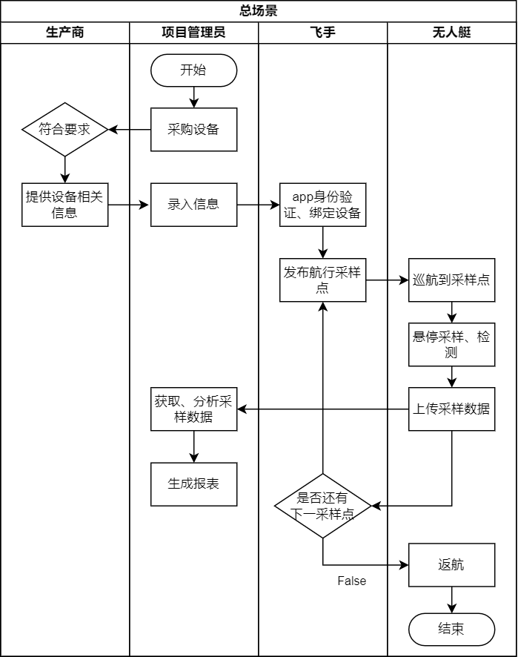

### 2.2.3业务功能分析

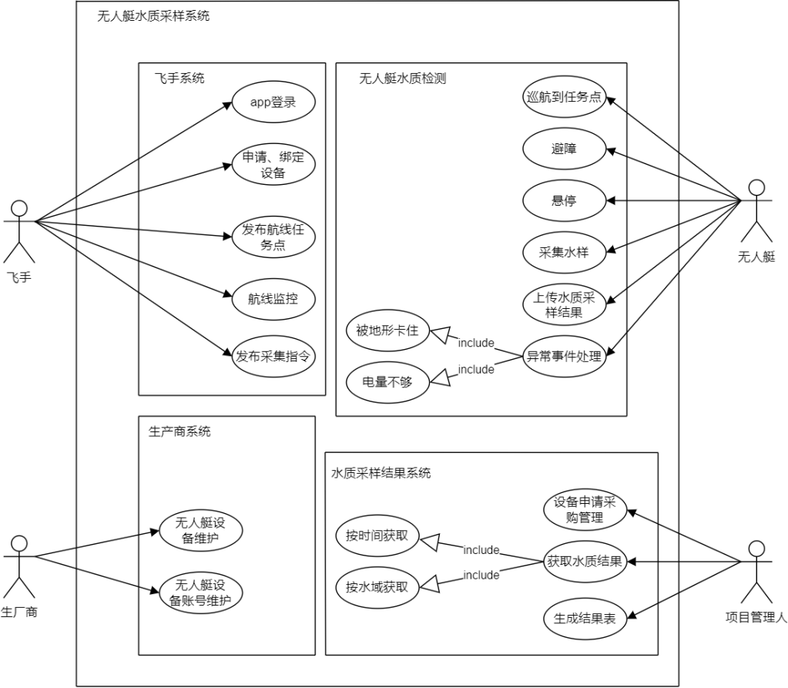

### 2.2.4业务场景分析

（1）项目负责人申请配置无人艇设备子场景  
（2）飞手申请使用app控制无人艇子场景  
（3）无人艇水质检测子场景

（4）无人艇异常情况处理子场景

（5）项目负责人分析数据子场景

（6）生厂商对无人艇模型优化子场景

（7）无人艇巡河生态分析

### 2.2.5业务实体分析

（1）无人艇设备信息：设备编号，设备型号，长宽高，图片，所属单位，生产日期，生产商，申请日期，申请人  
（2）无人艇使用记录信息：电量，时间，采样点，采样数，使用时长，采样路径，设备实时温度  
（3）维修记录：设备编号，时间，故障信息，维修情况

（4）水质信息：水温、PH、溶解氧、浓度、电导率、浊度等物质元素，检测时间、地点、周围图片

区域水质信息：各区域各时间段水质情况，水质总体分析报告

## 2.3 分场景

### 2.3.1 **项目负责人申请购买无人艇设备子场景**

#### 2.3.1.1 **场景简述**：

项目负责人作为项目管理者，需要向无人艇设备供应商提出购买申请，并培训专业操手使用无人艇，以便进行后续的项目开发和运营。该场景主要涉及申请流程、设备绑定、飞手培训等功能。

#### 2.3.1.2业务流程：

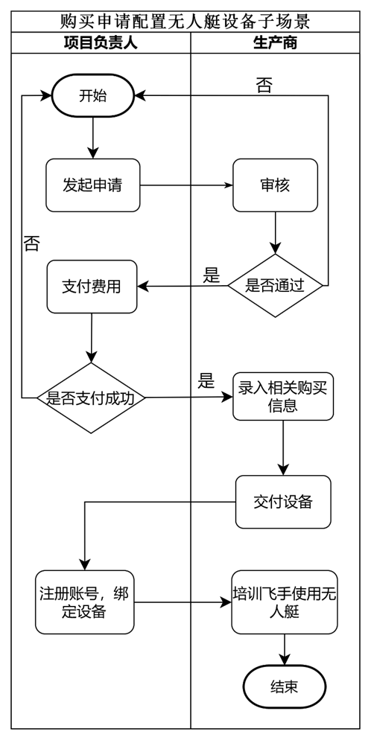

（1）项目负责人提交购买申请： 项目负责人填写购买申请表单，包括无人艇型号、数量等信息。

（2）平台审核： 生产商工作人员对购买申请进行审核，包括项目负责人的身份审核，项目公司资质核验等。

（3）设备交付： 审核通过后，生厂商将无人艇交付给项目负责人，并提供设备使用手册和售后服务（包括飞手培训和维修服务）。

（4）设备绑定： 项目负责人将购买的无人艇与APP平台账户进行绑定，以便进行后续的设备管理和数据监控。

（5）飞手培训： 项目负责人组织专业飞手进行无人艇操作培训，确保飞手熟悉无人艇的操作流程和安全规范。

#### 2.3.1.3业务规则：

（1）项目负责人需提供真实、完整的申请信息和相关文件。

（2）生产商的审核人员需在规定时间内完成审核工作。

（3）生产商提供设备使用的培训和售后服务支持。

### 2.3.2 **飞手申请使用app控制无人艇子场景**

#### 2.3.2.1 场景简述

飞手接到命令,注册/登录app,获得无人艇的操控权限,设置既定任务,无人艇开始工作,或者手动操控无人艇,无人艇开始工作

2.3.2.2 业务流程

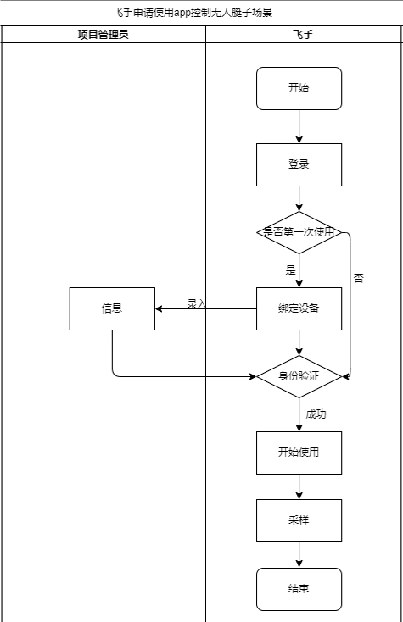

#### 2.3.2.3 业务规则

1) 首次使用时，应该提供信息来注册，后续使用时需要登录

2) 登录信息会有保存时间，长时间未使用需要重新登录

### 2.3.3 无人艇水质检测子场景

#### 2.3.3.1 场景简述

飞手可以在APP上设定目标点，无人艇自动巡航到该位置，到达后在目标点悬停，飞手发送采集水样指令后，无人艇进行采集、检测水质，将智能检测系统生成的水样结果发送给项目负责人。

当没有额外采集点后飞手发送返航指令，无人艇返航。

#### 2.3.3.2 业务流程

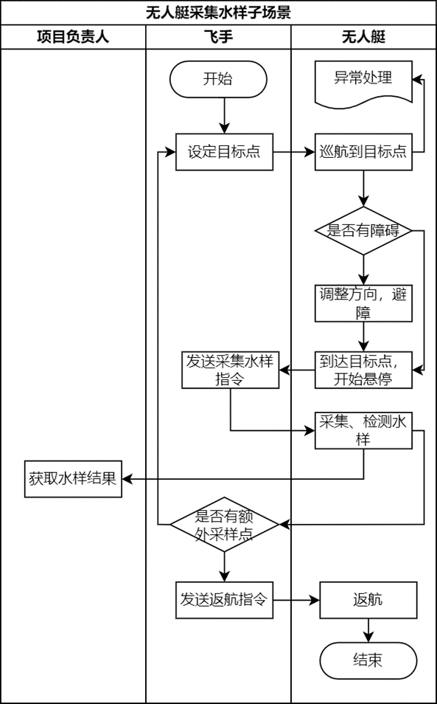

#### 2.3.3.3 业务规则

（1）无人艇开始执行任务时电量应大于60%

（2） 无人艇默认优先直线前往最近目标点

（3）飞手操控优先级大于无人艇自动巡航优先级

### 2.3.4 无人艇异常情况处理子场景

#### 2.3.4.1 场景描述

无人艇巡逻过程，由于巡逻经过水深较浅区域，无人艇无法继续完成巡逻任务，无人艇电机停止，向地面站发出搁浅警报，操手收到警报后，通知管理员进行回收。

无人艇电量到达临界值，判断剩余电量无法继续完成任务，向操手发出警告，并将返回地面站点设置为最优先任务，执行返回任务，返回后操手充电，重新放回无人艇执行任务。

#### 2.3.4.2 业务流程

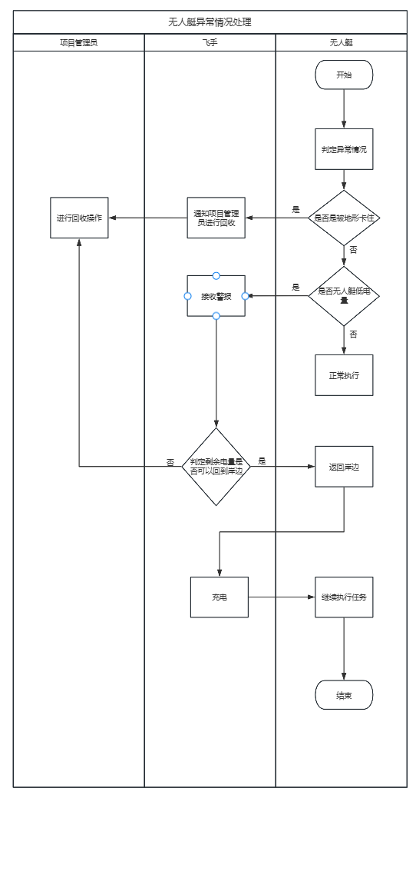

#### 2.3.4.3业务规则

（1）电机是否停止作为是否回收的判断条件

（2）低电量模拟电量不足以无法完成任务，阈值为20%

### 2.3.5项目负责人分析数据子场景

#### 2.3.5.1 场景描述

项目负责人收到无人艇传输回来的数据进行整合，排除错误数据。对同一时间内不同区域的水质检测绘制成表，以及同一水域不同时间的水质数据。并对比分析总结整体水质健康报告，若有异常进行再次核查并分析原因（工厂排污异或天气原因），同时派专人前往调查并上报有关部门。

#### 2.3.5.2 场景流程

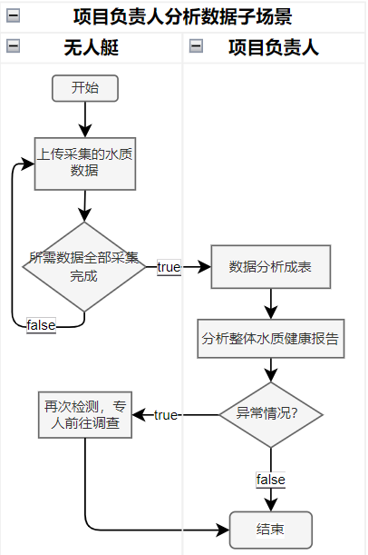

#### 2.3.5.3 业务规则

（1）项目负责人分析数据需根据指定正确参数

（2）生成水质健康报告需要具备一定的采样数据才能得出最终结论

（3）异常数据需判断是否是检测故障

### 2.3.6生厂商对无人艇模型优化子场景

#### 2.3.6.1 场景描述

随着环境变化，无人艇出厂的内置识别模型对环境中的障碍的识别能力不足，识别的错误率上升，项目管理员可以根据无人艇在执行任务过程中得到的数据向制造商申请模型再优化，生产商优化模型后可以通过在线更新程序更新模型。

#### 2.3.6.2 场景流程

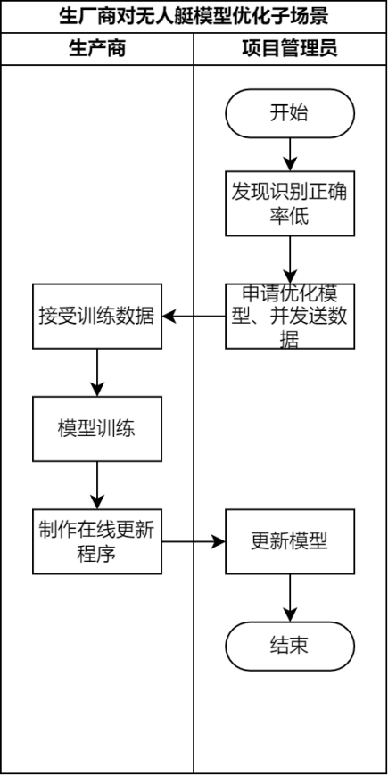

#### 2.3.6.3 业务规则

1. 需要提供完整的障碍图片，不应出现一半障碍在图内一半障碍在图外的数据。